المملكة العربية السعودية

ادارة التعليم
مدرسة
المادة / رياضيات
الصف / الثالث الابتدائي
الزمن / ساعتان
الفترة / الأولى

اختبار الفصل الدراسي الثاني ( الدور الأول ) للعام الدراسي ١٤٤٦هـ
السؤال الأول | السؤال الثاني | السؤال الثالث | 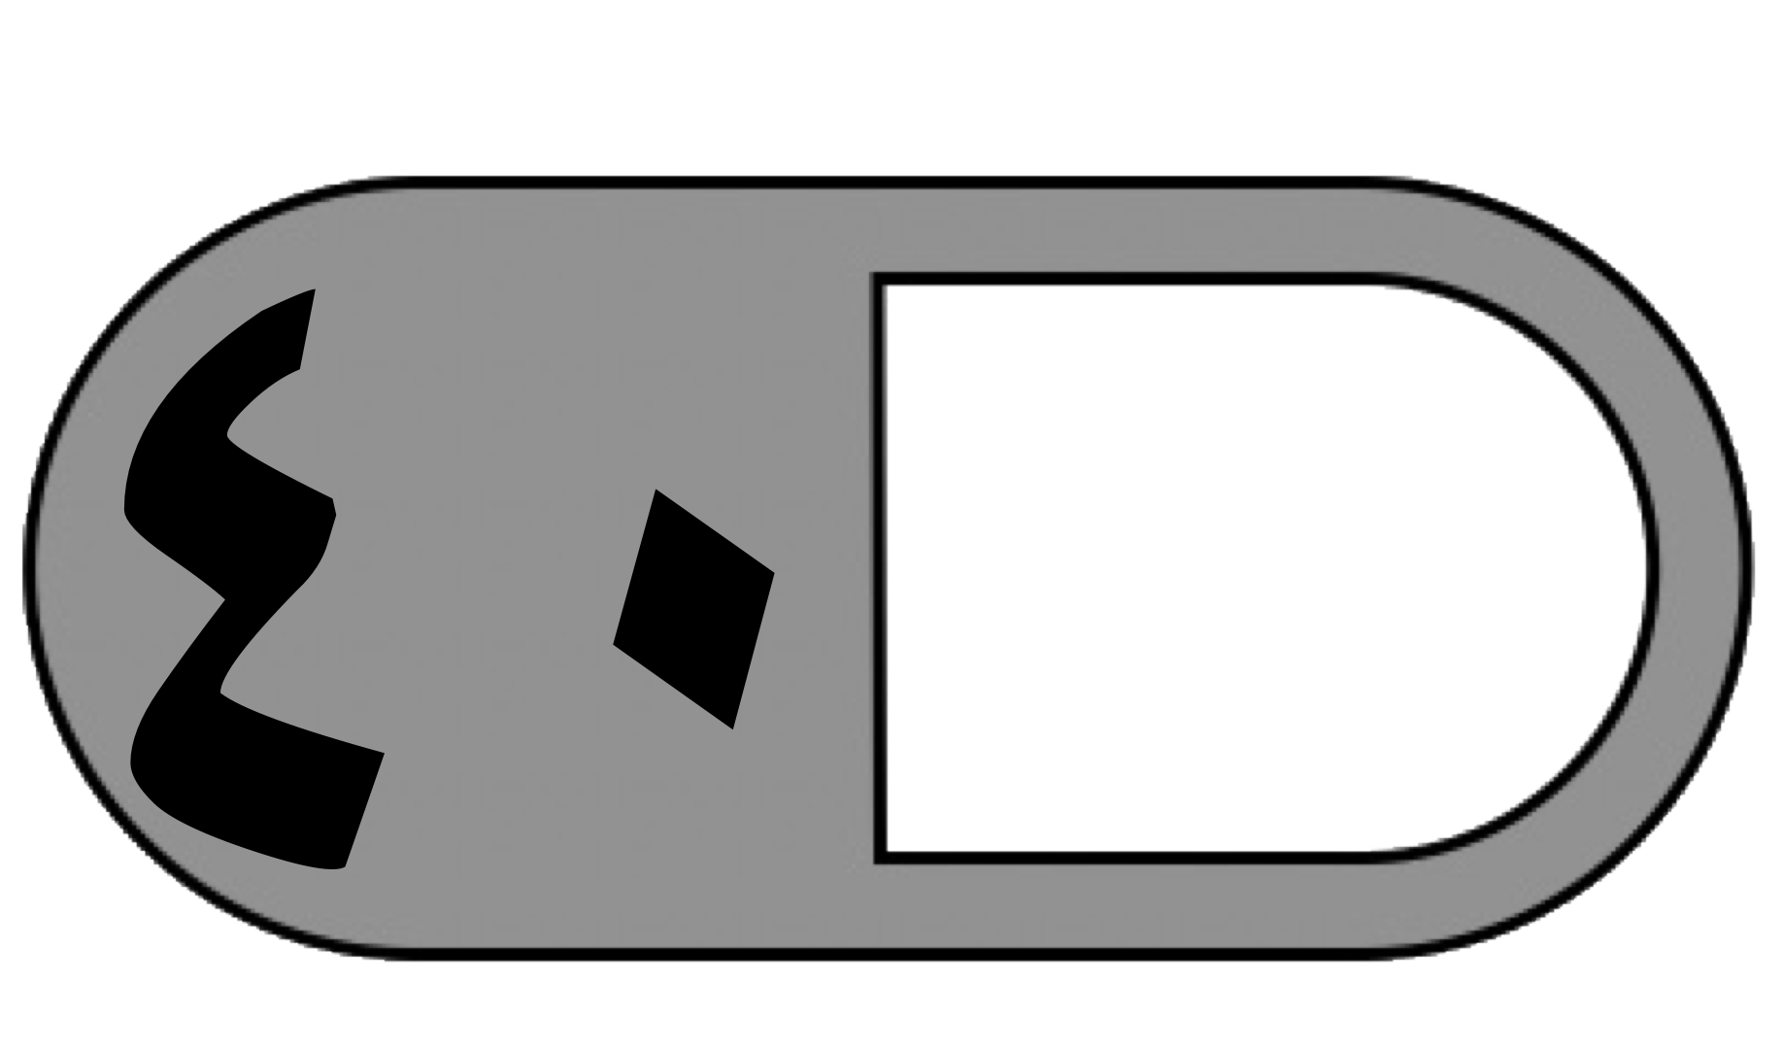  المجموع | الدرجة النهائية كتابة
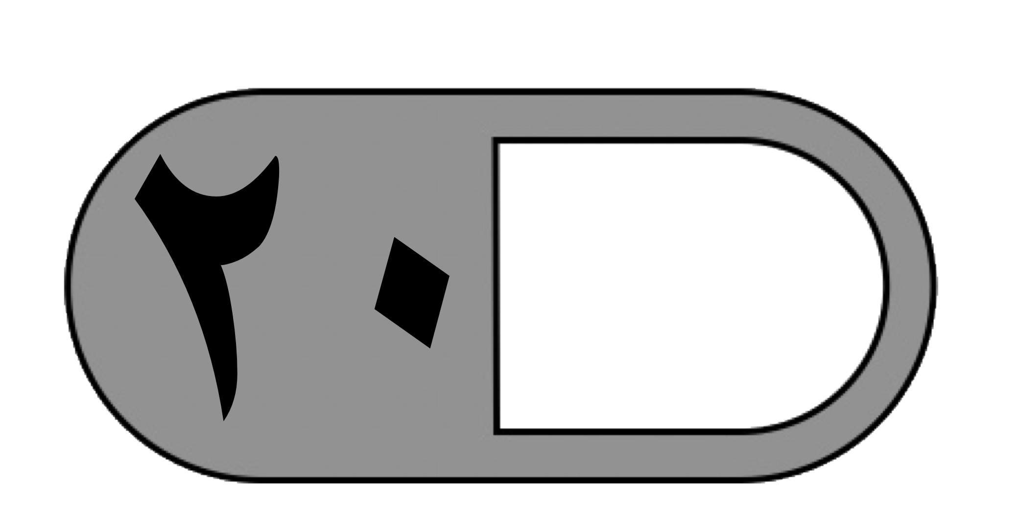 | 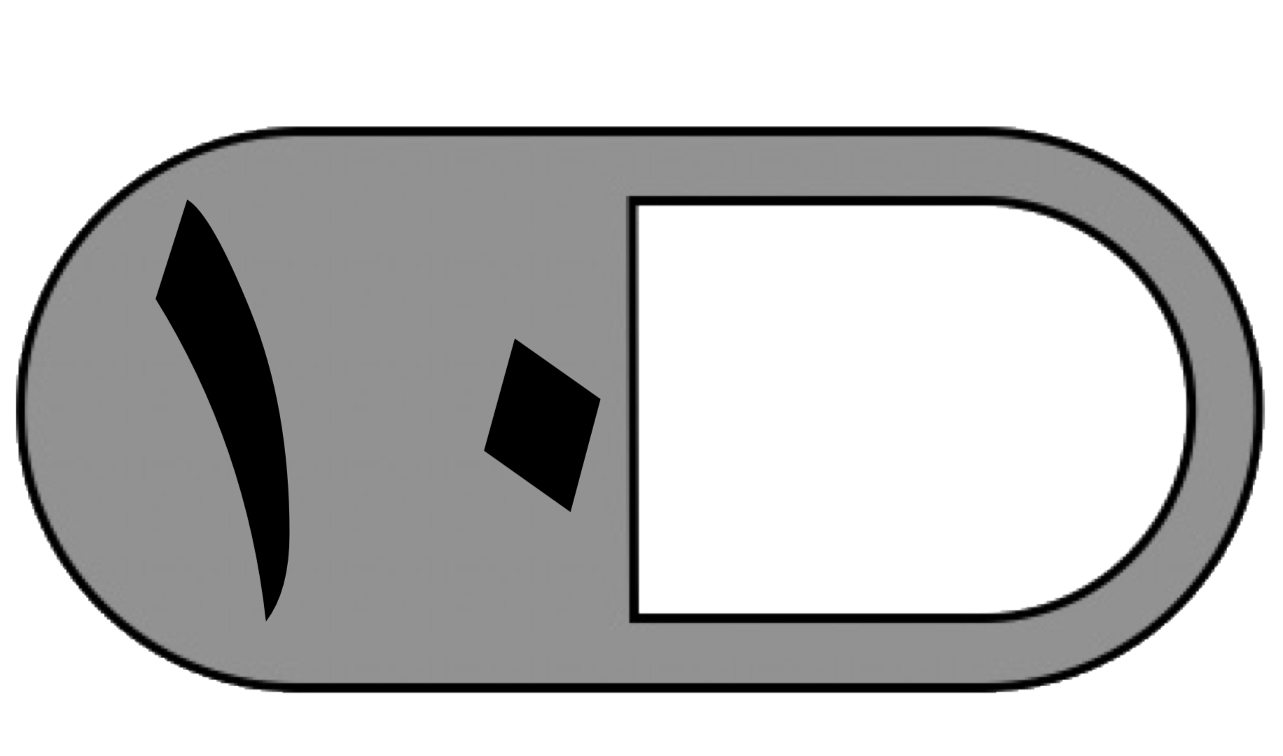

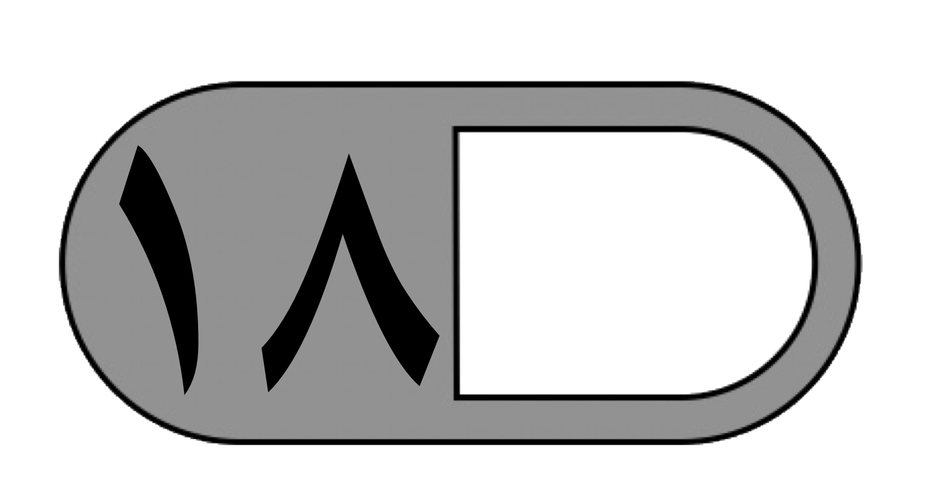
السؤال الأول : اختر الإجابة الصحيحة فيما يلي :
- ناتج ضرب 2 × 5 يساوي :
أ | 7 | ب | 10 | ج | 9 | د | 8
- ناتج ضرب 9 × 1 يساوي :
أ | 8 | ب | 9 | ج | 10 | د | 12
3- العنصر المحايد لعملية الضرب هو :
أ | 0 | ب | 1 | ج | 2 | د | 3
4- يقرأ محمد ٥ كتب اذا كان كل كتاب يحتوي على ٤ فصول فما عدد الفصول التي قرأها محمد؟
أ | 20 | ب | 15 | ج | 10 | د | 9
5 – وجد قبطان ٣ صناديق فارغة من المجوهرات ، كم جوهرة في هذه الصناديق ؟
أ | 0 | ب | 1 | ج | 2 | د | 3
6- العدد المناسب في الفراغ في الجملة العددية( 6 × ..... = 36 ) هو:
أ | 5 | ب | 6 | ج | 7 | د | 9
7- الطريقة التي لا تساعدني على إيجاد ناتج 5 × 6 هي:
أ | العد القفزي | ب | التقريب | ج | عمل شبكة | د | رسم صورة
8- العدد الذي يجعل الجملة العددية الآتية صحيحة ( 6 × 3 ) × 7 = 6 × ( ...... × 7 ) هو :
أ | ٩٠٠ | ب | ١٨٠٠ | ج | ٢٠٠٠ | د | ٣٠٠٠
9- جملة الضرب غير الصحيحة فيما يلي هي :
أ | 7 × 9 = 63 | أ | 7 × 7 = 48 | أ | 7 × 6 = 42 | أ | 7 × 0 = 0

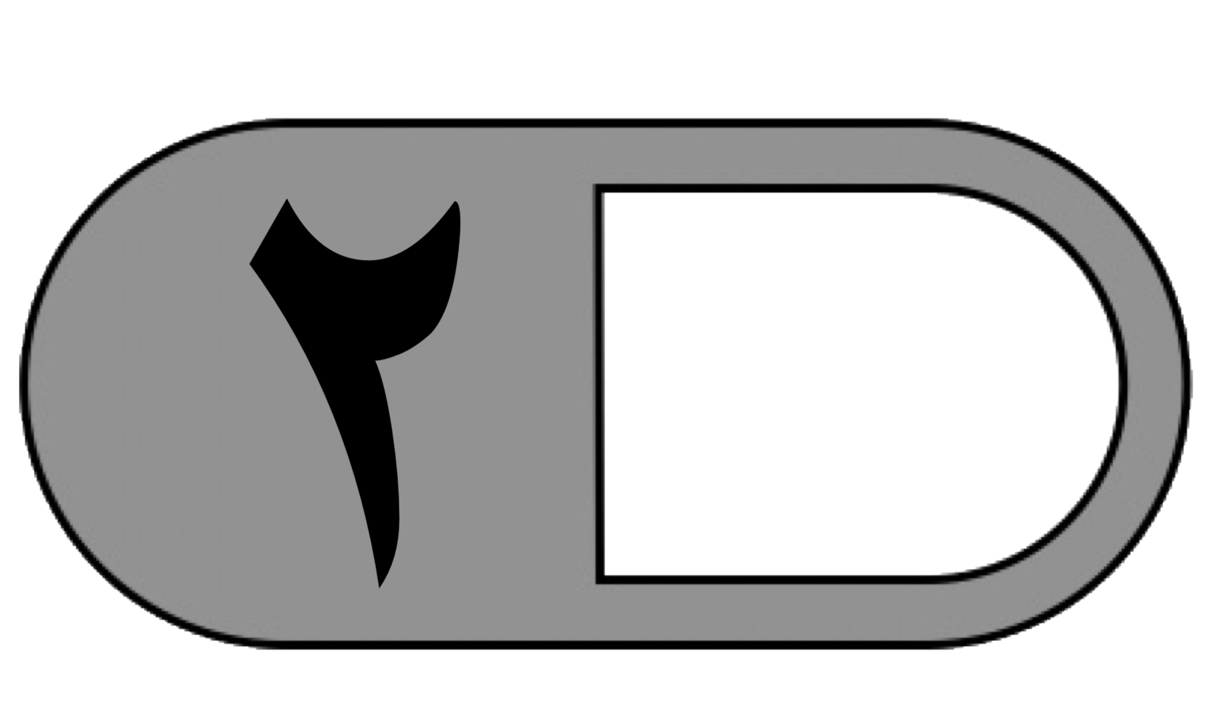
10- تحمل حافلة ١٨ راكب اذا كان كل كرسي يتسع لشخصين فما عدد الكراسي في الحافلة؟
أ | ٨ | ب | ٩ | ج | ٧ | د | ٦
11- العدد المناسب في الفراغ ......× 3 × 3 = 27 هو :
أ | 3 | ب | 6 | ج | 7 | د | 9
12- العدد الذي ناتج ضربه في ٣ يساوي 24 هو :
أ | 7 | ب | 8 | ج | 9 | د | 10
13- ناتج قسمة 35 ÷ 5 يساوي :
أ | 6 | ب | 7 | ج | 8 | د | 9
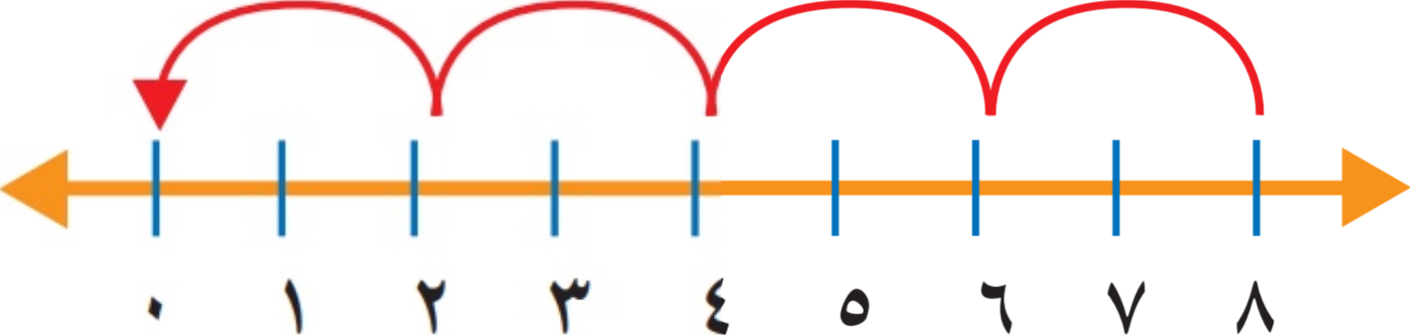
14- الجملة العددية المناسبة باستعمال الطرح المتكرر المجاور هي
أ | 8÷ 2 = 4 | ب | 8÷ 2 = 6 | ج | 8÷ 4 = 4 | د | 8÷ 8 = 2
15 - اشترت نورة ٤ قصص لتوزعها على أبنائها الأربعة بالتساوي فكم سيأخذ كل واحد منهم ؟
أ | 4 | ب | 2 | ج | 1 | د | 3
16 - يقف ٤٥ مصليا في ٩ صفوف ، كم مصليا في كل صف ؟
أ | 8 | ب | 6 | ج | 5 | د | 4
17- العدد المناسب في الفراغ 40 ÷ ..... = 4 هو:
أ | 14 | ب | 10 | ج | 8 | د | 4
18 - جملة الضرب التي لاتنتمي إلى الحقائق المترابطة نفسها هي :
أ | 3 × 6 = 18 | ب | 18 ÷ 2 = 9 | ج | 18 ÷ 6 = 3 | د | 6 × 3 = 18
ب) أكتب الحقائق المترابطة لمجموعة الأعداد الآتية
٤ ، ٧ ، ٢٨
…… × …… = …… …… ÷ …… = ……

…… × …… = …… …… ÷ …… = ……

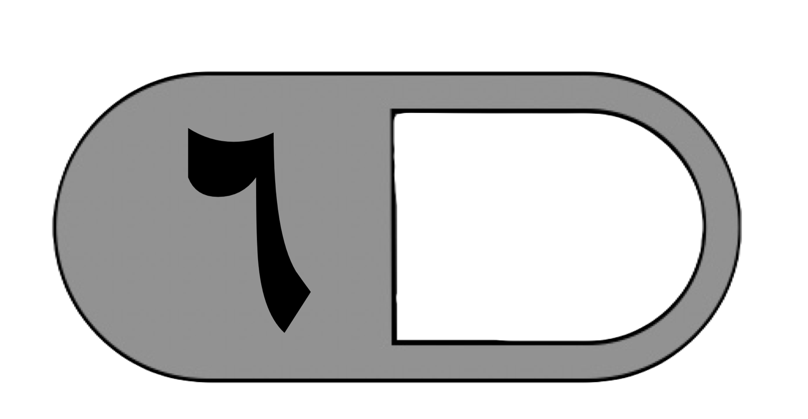
السؤال الثاني : أ) ضع علامة ( √ ) أمام العبارة الصحيحة وعلامة ( × ) أمام العبارة الخاطئة فيما يلي :
- خاصية الابدال لعملية الضرب تعني أن تغيير ترتيب الأعداد المضروبة لايغير الناتج
2- عندما أضرب في ٥ فسوف أحصل دائما على صفر أو ٥ في منزلة الآحاد
3- 9 × 2 = 3 × 3 × 3
4-عندما أقسم أي عدد على ١ فإن الناتج يكون العدد نفسه
5- ناتج ضرب 2 × 2 × 3 يساوي 8
٦ – في الجملة 32 ÷ 8 = 4 ؛ العدد 4 هو المقسوم
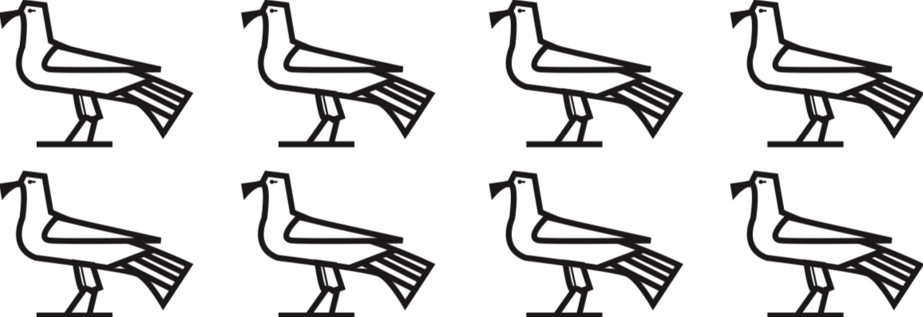
ب( أكتب جملة الضرب المناسبة :

………………………….………………………..
ج(يجمع خالد ٩ صدفات من على الشاطئ يوميا، فكم صدفة يجمع في ١٠ أيام؟
…………………………………………………………………………………
…………………………………………………………………………………

السؤال الثالث : أجيب عن المطلوب فيما يلي :
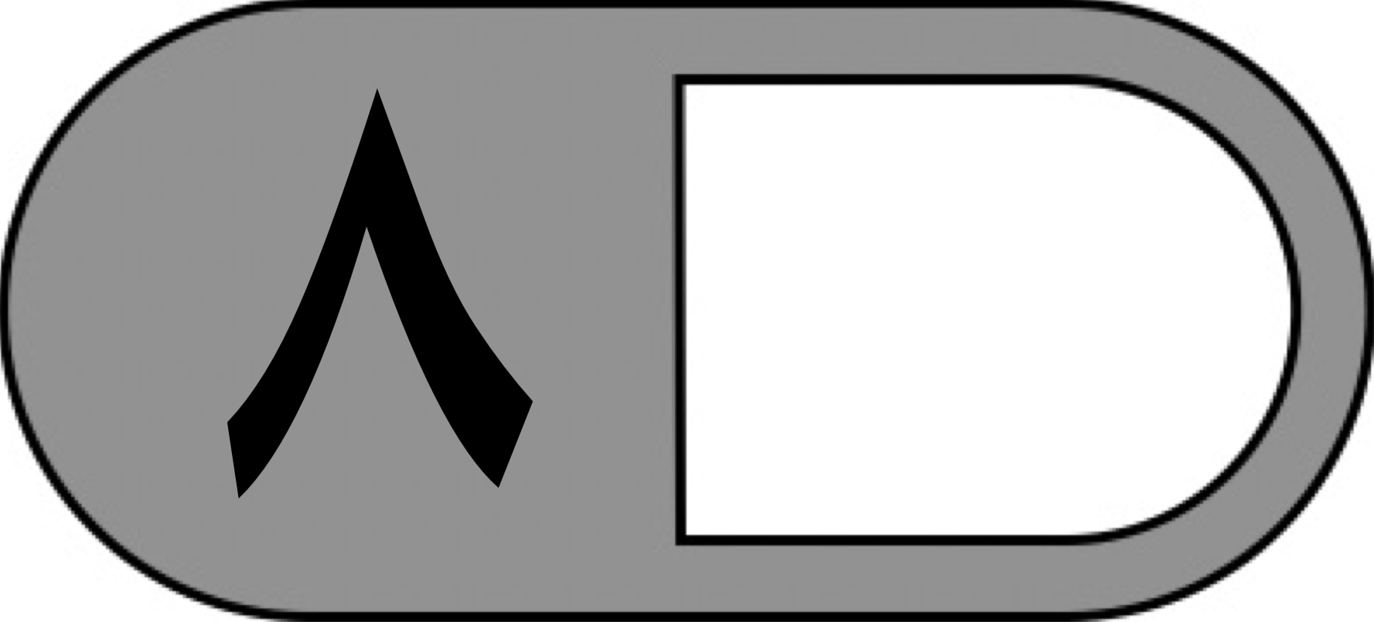
أ (أوجد ناتج مايلي :

٣ × ٥ = ………. ٦ × ٩ = ............ ٧ × ٧= ...........

٨ × 5 = ............ 9 × 4 = ............

٨ ÷ ٤ = ………. ٢١ ÷ ٧ ……… = . ٥٦ ÷ ٨ = ...........
ب( باعت ليلي مجلة ثمنها ٧ ريالات وعلبة ألون ثمنها ١٣ ريال ، كان معها ٩ ريالات
فكم ريالًا أصبح معها ؟

……………………………………………………………………..
……………………………………………………………………..

انتهت الأسئلة
مع أطيب الأمنيات لكم بالتوفيق والنجاح
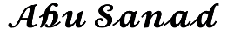
معلم/ ة المادة : :

المملكة العربية السعودية |  | المادة : رياضيات
 |  | الصف : الثالث ابتدائي
إدارة التعليم بمنطقة |  | الزمن : ساعتان
مكتب التعليم |  | اليوم :
مدرسة |  | التاريخ : / ٨ / ١٤٤٦هـ
اختبار نهاية الفصل الدراسي الثاني (الدور الأول) من العام الدراسي ١٤٤٦ هـ

اسم الطالبة : ........................................................................................ |  | رقم الجلوس: .................................................

درجة س١ |  | درجة س٢ |  | درجة س٣ | درجة س٤ |  |  | المجموع | الدرجة النهائية كتابةً |  |  | المصححة الاسم |  | المراجعة الاسم |  | المدققة الاسم
١٢ |  | ٨ |  | ٧ | ١٣ |  |  | ـــــــــــــــ  ٤٠
١٢

السؤال الأول : اختر الإجابة الصحيحة :

١ | معنى ٣ × ٩
١ | أ |  | ۳ + ۳ + ۳ |  |  | ب | ٩ + ٩ + ۹ |  |  | ج | ۹ - ۹ - ۹ |  | د |  | ٩ × ٩
٢ | أي الرموز التالية يجعل الجملة العددية ٥ ٥ = ٢٥
٢ | أ |  | + |  |  | ب | × |  |  | ج | ÷ |  | د |  | -
٣ | ٤ مجموعات في كل منها ٦ عناصر عدد العناصر هو :
٣ | أ |  | ٢٤ |  |  | ب | ٢١ |  |  | ج | ٢٠ |  | د |  | ١٨
٤ | ناتج ضرب ۳ × ۲ × ٥ =
٤ | أ |  | ۳۰ |  |  | ب | ٢٠ |  |  | ج | ١٥ |  | د |  | ١٠
٥ | العدد الذي إذا ضرب في ٣ كان الناتج ٢٧ هو :
٥ | أ |  | ٦ |  |  | ب | ٧ |  |  | ج | ٨ |  | د |  | ٩
٦ | العدد الذي يجعل الجملة العددية ( ٣٥ ÷ = ٥ ) صحيحة هو :
٦ | أ |  | ٤ |  |  | ب | ٥ |  |  | ج | ٦ |  | د |  | ٧
٧ | عدد إذا ضرب في نفسه كان الناتج ١٦ فما ذلك العدد ( ……. × ……. ) = ١٦
٧ | أ |  | ٤ |  |  | ب | ٥ |  |  | ج | ٨ |  | د |  | ٩
٨ | للتحقق من صحة القسمة ٤٢ ÷ ٦ = ٧ نستعمل العبارة :
٨ | أ |  | ٧ × ٦ |  |  | ب | ٧ - ٦ |  |  | ج | ٧ + ٦ |  | د |  | ٧ ÷ ٦
٩ | وزع محمد ۲٠ قلما على ٤ من أصدقائه بالتساوي كم يأخذ كل واحد منهم :
٩ | أ |  | ٤ أقلام |  |  | ب | ٥ أقلام |  |  | ج | ٦ أقلام |  | د |  | ٧ أقلام
١٠ | جمع علي ١٥ صدفة ثم وضعها في ٣ مجموعات بالتساوي ماعدد الصدفات في كل مجموعة ؟
١٠ | أ |  | ٣ |  |  | ب | ٤ |  |  | ج | ٥ |  | د |  | ٦
١١ | زرع سند ۱۲ وردة في ٣ صفوف في كل صف العدد نفسه من الورود كم وردة في كل صف ؟
١١ | أ |  | ٢ |  |  | ب | ٣ |  |  | ج | ٤ |  | د |  | ٦
١٢ | ناتج قسمة ١٢ ÷ ٦ = ……
١٢ | أ |  | ٢ |  |  | ب | ٣ |  |  | ج | ٤ |  | د |  | ٦

٨
السؤال الثاني : ضع علامة (√) أمام العبارة الصحيحة، وعلامة (×) أمام العبارة الخاطئة فيما يلي:
١ | الضرب عملية إبدالية لذلك فإن ٥ × ٦ = ٦ × ٥ ( (
٢ | عندما أضرب عددًا في ٥ فسوف أحصل دائما في ناتج الضرب على صفر أو ٥ في منزلة الأحاد ( )
٣ | ناتج ضرب ٩ × ٤ يساوي ناتج ضرب ٦ × ٦ ( )
٤ | ناتج ضرب ( ۲ × ۳ ) × ۱ = ۲ × ( ٣ × ١ ) ( )
٥ | لا يمكن القسمة على الصفر ( )
٦ | عند قسمة أي عدد على ١ يكون ناتج القسمة ١ ( )
٧ | مع مهند ٦ أوراق نقدية من فئة ١٠ ريال ، يقول مهند أن لديه ٥٠ ريال ( )
٨ | العنصر المحايد في الضرب هو العدد ١ ( )

٧
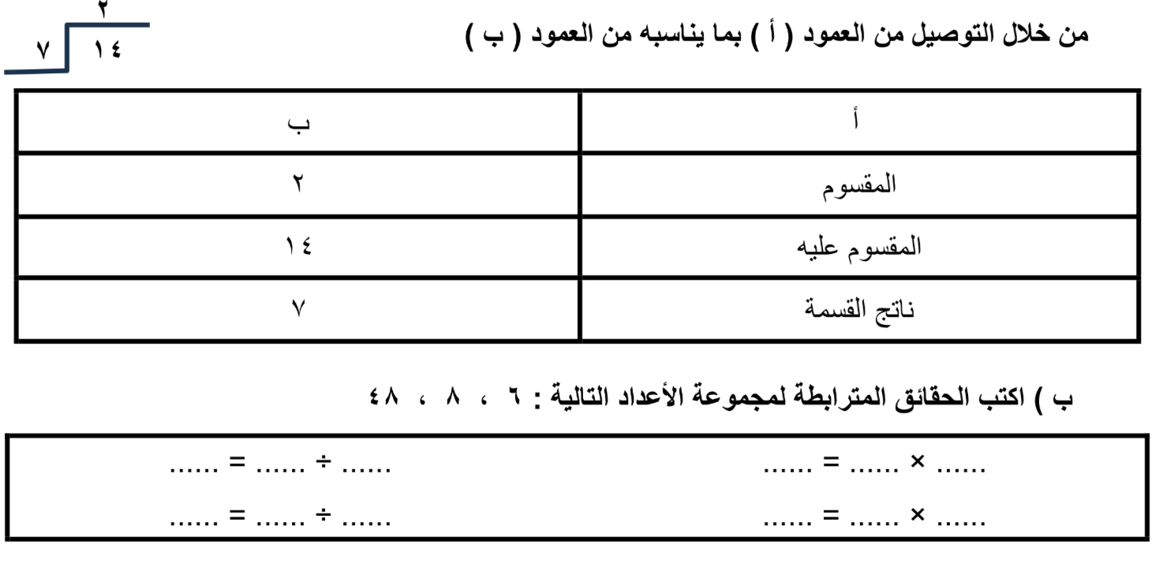
السؤال الثالث : أ ) في جملة القسمة المجاورة حدد المقسوم والمقسوم عليه وناتج القسمة :

١٣
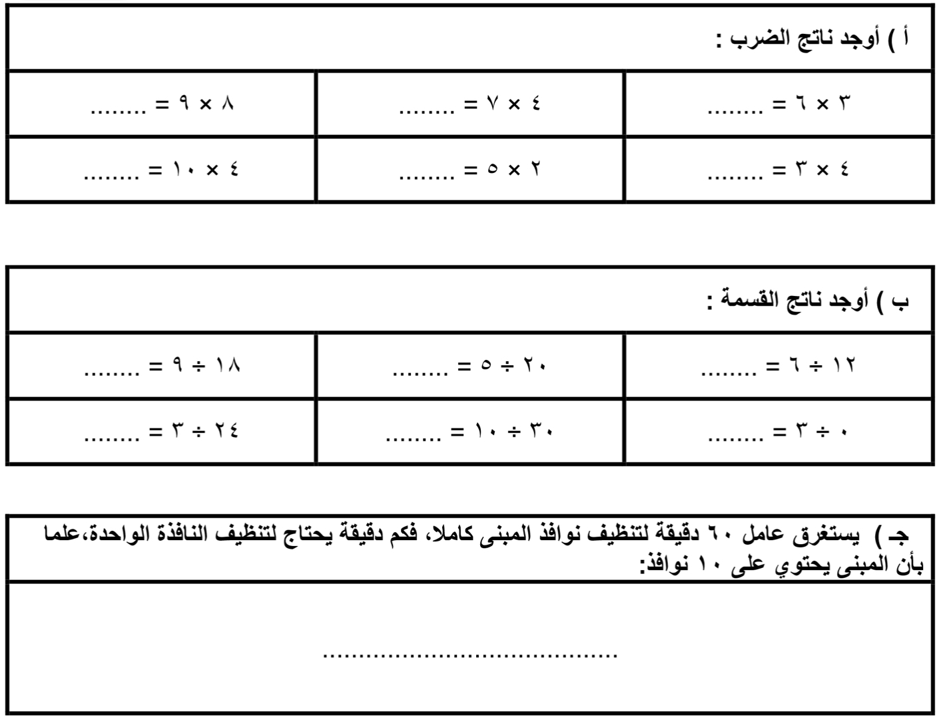
السؤال الرابع :
المعلمة المادة /

انتهت الأسئلة ،،،، مع تمنياتي لكم بالتوفيق

المادة / رياضيات
الصف / الثالث الابتدائي
الزمن / ساعتان
الفترة / الأولى
المملكة العربية السعودية

ادارة التعليم
مدرسة

اختبار الفصل الدراسي الثاني ( الدور الأول ) للعام الدراسي ١٤٤٦هـ
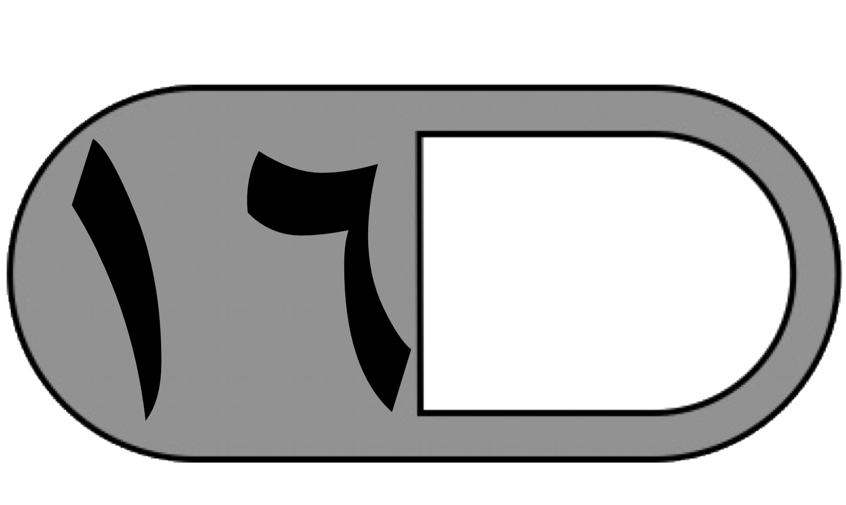  السؤال الأول | السؤال الثاني | السؤال الثالث | المجموع | اسم المصحح | اسم المراجع | اسم المدقق
 |  | 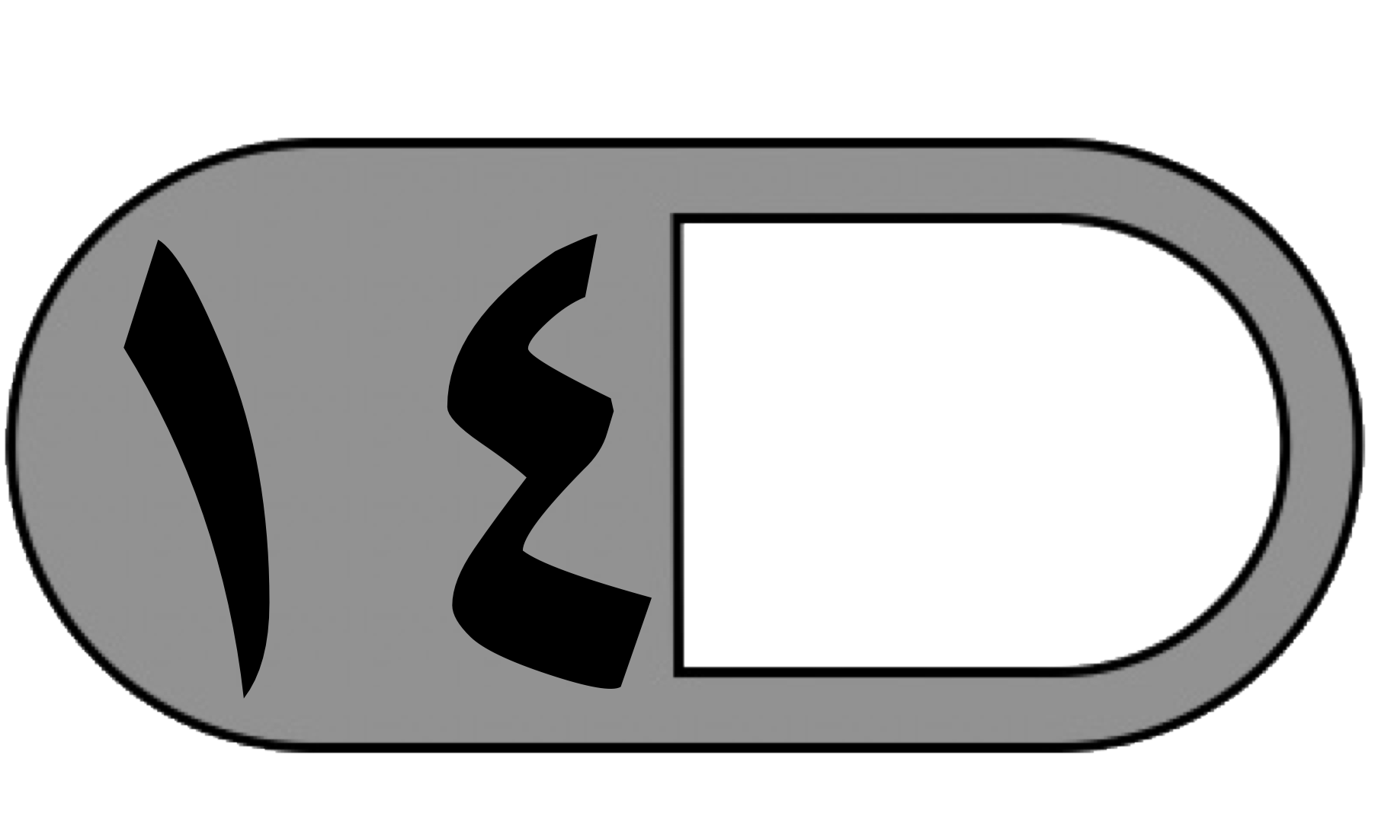
الدرجة النهائية كتابة
السؤال الأول : اختر الإجابة الصحيحة فيما يلي :
1- معنى 3 × 9 هو
أ | ٣ + ٣ + ٣ | ب | ٩ + ٩ + ٩ | ج | ٩ - ٩ - ٩ | د | ٩ × ٩
2-أي رموز العمليات التالية يجعل الجملة العددية التالية ( 5 5 = 25 ) صحيحة؟

أ | + | ب | × | ج | ÷ | د | -
3- ٤ مجموعات في كل منها ٦ عناصر عدد العناصر هو
أ | ٢٤ | ب | ٢١ | ج | ١٨ | د | ٢٠
٤- ناتج ضرب 3 × 2 × 5 يساوي :
أ | ٣٠ | ب | ٢٠ | ج | ١٥ | د | ١٠
5- العدد الذي إذا ضرب في ٣ كان الناتج ٢٧ هو
أ | ٦ | ب | ٧ | ج | ٨ | د | ٩
6- العدد الذي يجعل الجملة العددية التالية ( 35 ÷ 5 = ........ ) صحيحة هو :
أ | 4 | ب | ٥ | ج | 6 | د | 7
٧- عند ضرب عدد في نفسه كان الناتج ١٦ فما هو هذا العدد ( ...... × ........ = 16 ) ؟
أ | 8 | ب | 5 | ج | 4 | د | 9
8 – للتحقق من صحة القسمة 42 ÷ 6 = 7 نستعمل العبارة :
أ | 7 - 6 | ب | 7 ÷ 6 | ج | 7 × 6 | د | ٧ + ٦

9- وزع محمد ٢٠ قلمًا على ٤ من أصدقائه بالتساوي كم يأخذ كل واحد منهم
أ | ٥ أقلام | ب | ٤ أقلام | ج | ٦ أقلام | د | ٩ أقلام
10- جمع علي ١٥ صدفة ثم وضعها في ٣ مجموعات بالتساوي ماعدد الصدفات في كل مجموعة ؟
أ | ٤ | ب | ٥ | ج | ٦ | د | ٣
11 - زرع سند ١٢ وردة في ٣ صفوف في كل صف العدد نفسه من الورود كم وردة في كل صف؟
أ | ٢ | ب | ٣ | ج | ٤ | د | ٦
١٢- اشترى سالم ٧ صناديق في كل صندوق ١٠ علب حليب ، الجملة العددية التي تمثل عدد علب الحليب كلها هي
أ | 10 - 7 = 3 | ب | 7 + 10 = 17 | ج | 10 × 10 = 100 | د | 7 × 10 = 70
١٣ - إذا كان المقسوم عليه وناتج القسمة نفس العدد في الجملة التالية ( ٤٩ ÷ …… = ……. ) فما هوالعدد

أ | ٥ | ب | ٦ | ج | ٨ | د | ٧
14- ناتج قسمة ( 0 ÷ 5 ) هو
أ | ١ | ب | ٦ | ج | ٠ | د | ٥
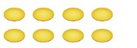
15- الجملة العددية التي تمثل هذه الشبكة هي
أ | 2 = 4 × 8 | ب | 4 = 8 × 2 | ج | 4 = 8 × 4 | د | 2 + 4 = 8
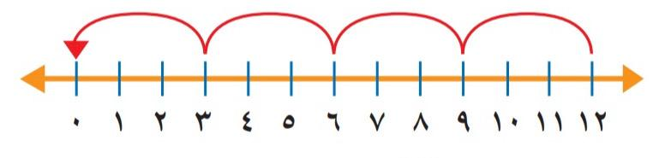
16- ناتج قسمة ( 12 ÷ 3 = ........ )
أ | ٤ | ب | ٣ | ج | ٥ | د | ٢

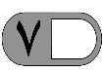
السؤال الثاني : أ) ضع علامة ( √ ) أمام العبارة الصحيحة وعلامة ( × ) أمام العبارة الخاطئة فيما يلي :
1-الضرب عملية إبداليه لذلك فإن 5 × 6 = 6 × 5
2- عندما أضرب عددًا في ٥ فسوف أحصل دائمًا في ناتج الضرب على صفر أو ٥ في منزلة الآحاد
3- ناتج ضرب 9 × 4 يساوي ناتج ضرب 6 × 6
4- ناتج ضرب ( ١ × ٣ ) × ٢ = ١ × ( ٣ × ٢ )
5- لا يمكن القسمة على الصفر
6 -عند قسمة أي عدد على ١ يكون ناتج القسمة ١
7- مع مهند ٦ أوراق نقدية من فئة ١٠ ريال ، يقول مهند أن لديه ٥٠ ريال

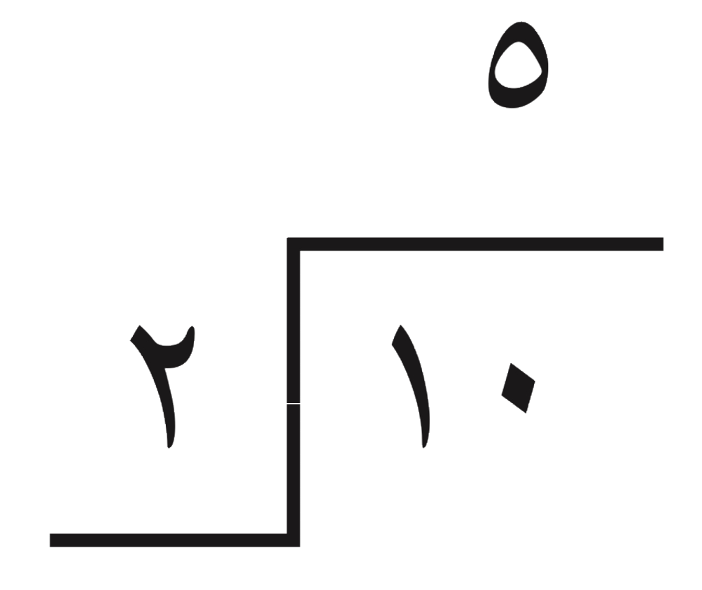
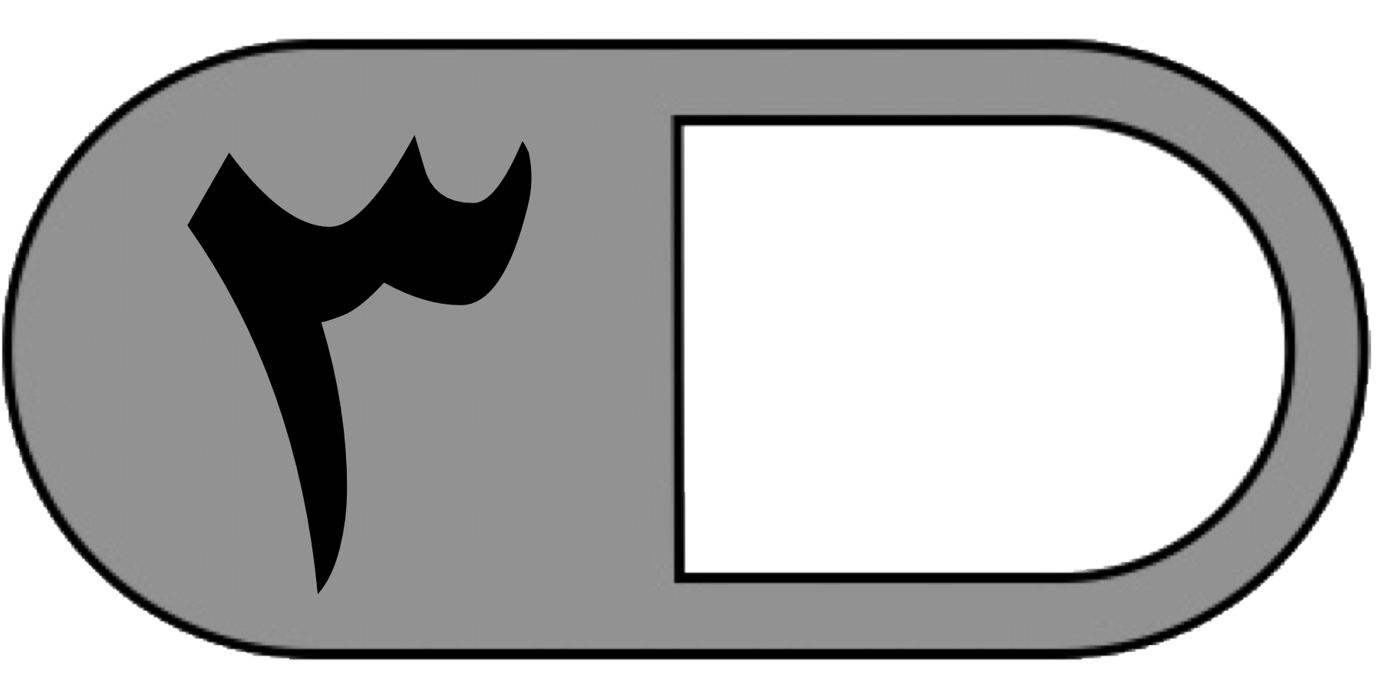
السؤال الثاني : ب) من خلال جملة القسمة الآتية

صل بين المفردة من العمود ( أ ) بما يناسبها من العمود ( ب ) بوضع الرقم أمامه فيما يلي :

( أ ) |  | ( ب )
١ | المقسوم |  | ٥
2 | المقسوم عليه |  | ٢
3 | ناتج القسمة |  | ١٠

السؤال الثالث : أجب عن المطلوب فيما يلي
- أكتب الحقائق المترابطة لمجموعة الأعداد التالية

٥ ، ٦ ، ٣٠
……… × ……… = ……… ………. ÷ ……… = ………

……… × ……… = ……… ………. ……… ÷ = ………
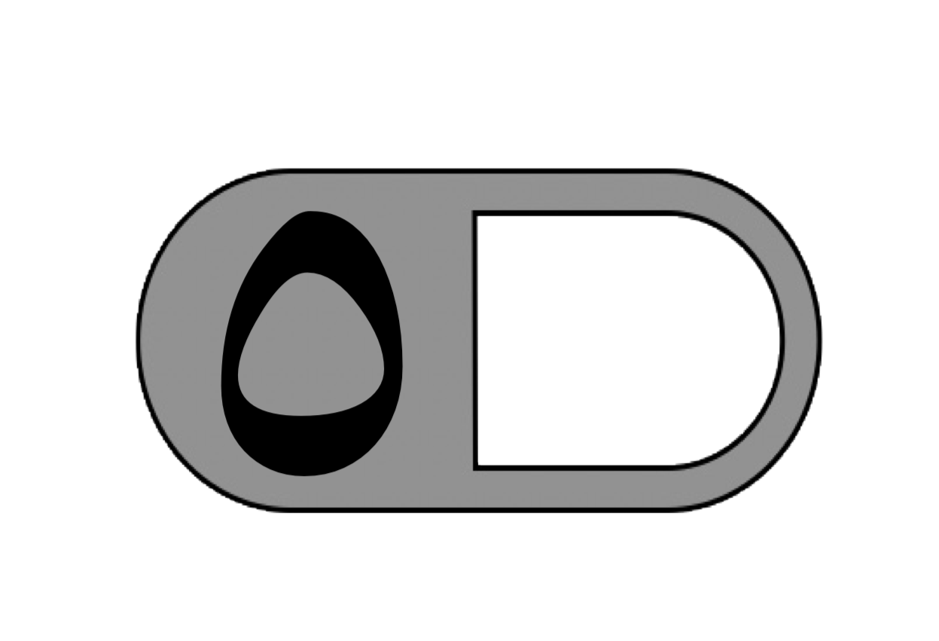
- أوجد ناتج الضرب

3 × 6 = ........ 8 × 9 = ........

4 × 7 = ........ 7 × 2 = ........

5 × 8 = ........
ج) أوجد ناتج القسمة :

12 ÷ 6 = ........ 63 ÷ 7 = ........

0 ÷ 10 = ........ 56 ÷ 8 = ........

32 ÷ 4 = ........
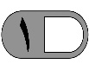
د ) يستغرق عامل 60 دقيقة لتنظيف نوافذ المبنى كاملا فكم دقيقة يحتاج لتنظيف النافذة الواحدة
علما بآن المبنى يحتوي على 10 نوافذ ؟
..............................................................................................................................

انتهت الأسئلة
مع أطيب الأمنيات لكم بالتوفيق والنجاح
معلم/ ة المادة : مدير/ةالمدرسة :

المملكة العربية السعودية

مدرسة
المادة / رياضيات
الصف / الثالث الابتدائي
الزمن / ساعتان
الفترة / الأولى

اختبار الفصل الدراسي الثاني ( الدور الأول ) للعام الدراسي ١٤٤٦هـ
نموذج الاجابه

استعن بالله واقرأ السؤال جيداً

السؤال الأول : اختر الإجابة الصحيحة فيما يلي :
1- معنى 3 × 9 هو
أ | ٣ + ٣ + ٣ | ب | ٩ + ٩ + ٩ | ج | ٩ - ٩ - ٩ | د | ٩ × ٩
2-أي رموز العمليات التالية يجعل الجملة العددية التالية ( 5 5 = 25 ) صحيحة؟

أ | + | ب | × | ج | ÷ | د | -
3- ٤ مجموعات في كل منها ٦ عناصر عدد العناصر هو
أ | ٢٤ | ب | ٢١ | ج | ١٨ | د | ٢٠
٤- ناتج ضرب 3 × 2 × 5 يساوي :
أ | ٣٠ | ب | ٢٠ | ج | ١٥ | د | ١٠
5- العدد الذي إذا ضرب في ٣ كان الناتج ٢٧ هو
أ | ٦ | ب | ٧ | ج | ٨ | د | ٩
6- العدد الذي يجعل الجملة العددية التالية ( 35 ÷ 5 = ........ ) صحيحة هو :
أ | 4 | ب | ٥ | ج | 6 | د | 7
٧- عند ضرب عدد في نفسه كان الناتج ١٦ فما هو هذا العدد ( ...... × ........ = 16 ) ؟
أ | 8 | ب | 5 | ج | 4 | د | 9
8 – للتحقق من صحة القسمة 42 ÷ 6 = 7 نستعمل العبارة :
أ | 7 - 6 | ب | 7 ÷ 6 | ج | 7 × 6 | د | ٧ + ٦

9- وزع محمد ٢٠ قلمًا على ٤ من أصدقائه بالتساوي كم يأخذ كل واحد منهم
أ | ٥ أقلام | ب | ٤ أقلام | ج | ٦ أقلام | د | ٩ أقلام
10- جمع علي ١٥ صدفة ثم وضعها في ٣ مجموعات بالتساوي ماعدد الصدفات في كل مجموعة ؟
أ | ٤ | ب | ٥ | ج | ٦ | د | ٣
11 - زرع سند ١٢ وردة في ٣ صفوف في كل صف العدد نفسه من الورود كم وردة في كل صف؟
أ | ٢ | ب | ٣ | ج | ٤ | د | ٦
١٢- اشترى سالم ٧ صناديق في كل صندوق ١٠ علب حليب ، الجملة العددية التي تمثل عدد علب الحليب كلها هي
أ | 10 - 7 = 3 | ب | 7 + 10 = 17 | ج | 10 × 10 = 100 | د | 7 × 10 = 70
١٣ - إذا كان المقسوم عليه وناتج القسمة نفس العدد في الجملة التالية ( ٤٩ ÷ …… = ……. ) فما هوالعدد

أ | ٥ | ب | ٦ | ج | ٨ | د | ٧
14- ناتج قسمة ( 0 ÷ 5 ) هو
أ | ١ | ب | ٦ | ج | ٠ | د | ٥
15- الجملة العددية التي تمثل هذه الشبكة هي
أ | 2 = 4 × 8 | ب | 4 = 8 × 2 | ج | 4 = 8 × 4 | د | 2 + 4 = 8
16- ناتج قسمة ( 12 ÷ 3 = ........ )
أ | ٤ | ب | ٣ | ج | ٥ | د | ٢

السؤال الثاني : أ) ضع علامة ( √ ) أمام العبارة الصحيحة وعلامة ( × ) أمام العبارة الخاطئة فيما يلي :
1-الضرب عملية إبداليه لذلك فإن 5 × 6 = 6 × 5 | صح
2- عندما أضرب عددًا في ٥ فسوف أحصل دائمًا في ناتج الضرب على صفر أو ٥ في منزلة الآحاد | صح
3- ناتج ضرب 9 × 4 يساوي ناتج ضرب 6 × 6 | صح
4- ناتج ضرب ( ١ × ٣ ) × ٢ = ١ × ( ٣ × ٢ ) | صح
5- لا يمكن القسمة على الصفر | صح
6 -عند قسمة أي عدد على ١ يكون ناتج القسمة ١ | صح
7- مع مهند ٦ أوراق نقدية من فئة ١٠ ريال ، يقول مهند أن لديه ٥٠ ريال | خطا

السؤال الثاني : ب) من خلال جملة القسمة الآتية

صل بين المفردة من العمود ( أ ) بما يناسبها من العمود ( ب ) بوضع الرقم أمامه فيما يلي :

( أ ) |  | ( ب )
١ | المقسوم | ٣ | ٥
2 | المقسوم عليه | ٢ | ٢
3 | ناتج القسمة | ١ | ١٠

السؤال الثالث : أجب عن المطلوب فيما يلي
- أكتب الحقائق المترابطة لمجموعة الأعداد التالية

٥ ، ٦ ، ٣٠
٦ × ٥ =٣٠ ٣٠ ÷ ٥ = ٦

٥ × ٦ =٣٠ ٣٠ ÷ ٦ = ٥
- أوجد ناتج الضرب

3 × 6 = ١٨ 8 × 9 = ٧٢

4 × 7 = ٢٨ 7 × 2 = ١٤

5 × 8 = ٤٠
ج) أوجد ناتج القسمة :

12 ÷ 6 = ٢ 63 ÷ 7 = ٩

0 ÷ 10 = ٠ 56 ÷ 8 = ٧

32 ÷ 4 = ٨
د ) يستغرق عامل 60 دقيقة لتنظيف نوافذ المبنى كاملا فكم دقيقة يحتاج لتنظيف النافذة الواحدة
علما بآن المبنى يحتوي على 10 نوافذ ؟
٦٠ ÷ ١٠ = ٦ دقائق

انتهت الأسئلة
مع أطيب الأمنيات لكم بالتوفيق والنجاح
معلم/ ة المادة : مدير/ةالمدرسة :

 | بسم الله الرحمن الرحيم
المملكة العربية السعودية |  | المادة: رياضيات
 |  | الصف: الثالث
إدارة التعليم ……. |  | الزمن: ساعتان
مكتب التعليم بمحافظة ……… |  | مدرسة :………
اختبار نهاية الفصل الدراسي الثاني (الدور الثاني) من العام الدراسي ١٤٤٦ هـ

اسم الطالب: ........................................................................................ |  | عدد الأوراق: أربع ورقات

درجة س1 | درجة س2 |  | درجة س3 | المجموع | المعلم المصحح | المعلم المراجع
الدرجة النهائية كتابة

20
السؤال الأول: اختر الإجابة الصحيحة في كل سؤال مما يأتي:
1 | إشارة الضرب هي:
1 | أ | × | ب | ٪؜ | ج | + | د | _
2 | ٢٠ ÷ ٥ = ٤ تسمى
2 | أ | جملة ضرب | ب | جملة طرح | ج | جملة قسمة | د | جملة جمع

3 | الضرب في ٣ هو عدد قفزي بمقدار
3 | أ | ٢ | ب | ٣ | ج | ٤ | د | ٥

4 | رقم الآحاد في جميع نواتج الضرب في العدد ١٠ هو:
4 | أ | 1 | ب | الصفر | ج | 7 | د | 17

5 | من طرق إيجاد ناتج الضرب هي
5 | أ | الشبكات | ب | العدد القفزي | ج | التقريب | د | أ و ب

6 | الضرب عبارة عن :
6 | أ | جمع متكرر | ب | طرح متكرر | ج | ضرب متكرر | د | غير ذلك

7 | من الحقائق المترابطة للأعداد التالية : ٣،٤، ١٢
7 | أ | ٣-٤=١٢ | ب | ٣ ÷٤ = ١٢ | ج | ٣ × ٤ = ١٢ | د | ٣+٤=١٢

8 | في جملة القسمة ١٠ ÷ ٢= ٥ ، ٢ هو
8 | أ | المقسوم | ب | المقسوم عليه | ج | ناتج القسمة | د | غير ذلك

9 | من الطرق التي تساعدنا على إيجاد ناتج القسمة هي :
9 | أ | التقريب | ب | النماذج | ج | الجمع | د | جميع ما سبق

10 | العنصر المحايد الضربي هو :
10 | أ | ١. | ب | ٢ | ج | ٠  ٠ | د | ٤

11 | لأجد ناتج ٤٥÷٩ مستعملاً الطرح فإني:
11 | أ | أطرح ٨ مراا | ب | أطرح ٥ مرات | ج | أطرح٦ مرات | د | أطرح ٩ مرات
12 | حلت سعاد مسألة القسمة ١٥÷ ٥ = ٣ فأي المسائل الآتية تحلها لتتحقق من إجابتها:
12 | أ | ٣ × ٥ | ب | ٥ ÷ ٣ | ج | ٥+٣ | د | ٥-٣

13 | ناتج ٣٠ ÷ ٦ =
13 | أ | ٥ | ب | ٤ | ج | ٦ | د | ١٠

14 | جملة الضرب التي تمثل هذه الشبكة:
14 | أ | ٤×٣=١٢ | ب | ٣×٣=٩ | 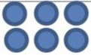  ج | ٢×٤=٨ | د | ٢ × ٣=٦

15 | عدد الإجنحة لثلاثة عصافير هو:
15 | أ | ٢ | ب | ٣ | ج | ٤ | د | ٦

16 | ما العدد الذي إذا ضربته في ٩٢٥ كان الناتج هو٩٢٥ هو
16 | أ | ٠ | ب | ١٠ | ج | ١ | د | ٢

17 | ٢ × ٤ تكتب بطريقة أخرى هي :
17 | أ | ٢+٢+ ٢+٢ | ب | ٢+٢ | ج | ٢+٤ | د | ٤+٨

18 | ناتج قسمة ١٢ ÷ ٣ =….
18 | أ | ٧ | ب | ٤ | ج | ٩ | د | ٥

19 | 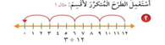  لدى مها ٢٠ موزة وزعتها بالتساوي على أربع أطباق فكم موزة وضعت في كل طبق؟
19 | أ | ١٠ | ب | ٧ | ج | ٤ | د | ٥
ج
20 | عند ضرب إي عدد في ١٠ فأن ناتج الضرب يكون أحاده هو :
20 | أ | ٠ | ب | ١ | ج | ٥ | د | ٢

السؤال الثاني: ضع علامة (√) أمام العبارة الصحيحة
8
وعلامة (×) أمام العبارة الخاطئة فيما يلي:
1 | القسمة هي عبارة عن جمع متكرر. ( )
2 | خاصية الإبدال لعملية الضرب تعني أن تغير ترتيب الأعداد المضروبة لايغير الناتج. (. )
3 | الضرب في ٥ هوعد قفزي بمقدار ٥. ( )
4 | يمكن القسمة على صفر. ( )
5 | عندما أقسم ٩٠ على ١٠فإن الناتج يكون ٩. ( )
6 | عندما أقسم على ١ يكون الناتج العدد نفسة. ( )
7 | ناتج قسمة ٩÷٩=١. ( )
8 | عندما أضرب في ٥ سوف أحصل دائما على ٥ أو صفر في منزلة الأحاد. (. )

السؤال الثالث:
12

١. رتب/ي خطوات حل المسألة بالخطوات الصحيحة من ١ إلى ٤:

الخطوات | ترتيبها
اتحقق
أخطط
أفهم
أحل

٢.أشترى فيصل ٤ علب عصير ثمن العلبة الواحدة ١٠ ريالات فكم سيعيد له البائع إذا دفع له ٤٠ ريالاً؟
…………………………………………………………………………………………………………………………………………………………………………

٣.رتب المفردات التالية في مكانها المتاسب
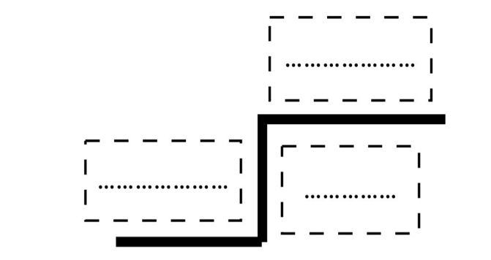
( المقسوم – المقسوم عليه – ناتج القسمة)

٤- أوجد ناتج التالية:  ١ × ٤ = ……….  ٥ × ٥ = ……….  ٦ × ١٠ = ……….. | ٥- أوجد ناتج التالية:  ٣ ÷ ٣ =…………  ٢٤÷٤=…………  ٢٠ ÷ ٢ = ………
انتهت الأسئلة. وفقكم الله وجعلكم فخرا لوطنكم، وأمتكم.
معلم/ة المادة

المملكة العربية السعودية  إدارة التعليم بـ  مدرسة |  | المــادة /  الصف /  الزمن /

اختبار مادة الرياضيات للفصل الدراسي (الثاني) للعام ١٤٤٦ هـ
ـــــــــــــــــــــــــــــــــــــــــــــــــــــــــــــــــــــــــــــــــــــــــــــــــــــــــــــــــــــــــــــــــــ

اسم الطالب : .... نموذج اختبار نهائي يمكن الاستفادة منه عند إعداد الأسئلة......

رقم الجلوس : ...............................................................

الصـــــف : ............................................... الفصل ....................
اليوم : .................................................... التاريخ ..................

تقدير درجات الاختبار
السؤال | الدرجة النهائية |  | اسم المصحح | التوقيع | اسم المراجع | التوقيع | اسم المدقق | التوقيع
السؤال | رقماً | كتابة
الأول
الثاني
الثالث
الرابع
الخامس
مجموع الدرجات

معلم المادة : التوقيع :

رئيس لجنة الاختبارات بالمدرسة
أ.

السؤال الأول:

اختاري الإجابة الصحيحة فيما يلي (ناتج ضرب الأعداد):
1 | 3 × 7 =
أ | 12 | ب | 14 | ج | 21 | د | 20
2 | 4 × 7 =
أ | 28 | ب | 14 | ج | 15 | د | 6
3 | 5 × 7 =
أ | 21 | ب | 35 | ج | 28 | د | 16
4 | 8 × 2 =
أ | 18 | ب | 12 | ج | 6 | د | 16
5 | 5 × 10 =
أ | 50 | ب | 40 | ج | 24 | د | 63
6 | 7 × 1 =
أ | 2 | ب | 7 | ج | 8 | د | 6
7 | 5 × 5 =
أ | 30 | ب | 25 | ج | 28 | د | 21
8 | 6 × 0 =
أ | 6 | ب | 0 | ج | 7 | د | 1
9 | 3 × 2 =
أ | 6 | ب | 9 | ج | 4 | د | 3
10 | 4 × 4 =
أ | 25 | ب | 16 | ج | 12 | د | 10

تابع
السؤال الثاني:

اختاري الإجابة الصحيحة لكل جملة قسمة مما يأتي:

1 | 8 ÷ 2 =
أ | 7 | ب | 4 | ج | 2 | د | 5
2 | 10 ÷ 2 =
أ | 5 | ب | 8 | ج | 3 | د | 6
3 | 20 ÷ 4 =
أ | 6 | ب | 5 | ج | 2 | د | 10
4 | 35 ÷ 7 =
أ | 4 | ب | 6 | ج | 5 | د | 10
5 | 0 ÷ 3 =
أ | 1 | ب | 0 | ج | 6 | د | 3
6 | 18 ÷ 6 =
أ | 3 | ب | 4 | ج | 8 | د | 14
7 | 42 ÷ 7 =
أ | 5 | ب | 3 | ج | 6 | د | 17
8 | 36 ÷ 6 =
أ | 3 | ب | 6 | ج | 12 | د | 9
9 | 40 ÷ 8 =
أ | 5 | ب | 7 | ج | 9 | د | 10
10 | 81 ÷ 9 =
أ | 3 | ب | 6 | ج | 12 | د | 9

تابع
السؤال الثالث:

اكملي الفراغ بما يناسبه:
أستعمل خاصية الابدال.  1  9 × 2 = 18  2 × = 18 | ضع الرمز المناسب + ، × ، ÷ لجعل  2  الجملة صحيحة  3 10 = 30
أقارن بوضع الإشارة المناسبة  3  < ، >، =  2 × 7 8 | اكتب العدد المناسب في الفراغ  4  39× 1=  7 × = 14  15÷ =5  24 ÷ = 6  20 ÷ 2 =  12 ÷ 4 =  18÷ 2 =
السؤال الرابع:

ضعي علامة()أمام العبارة الصحيحة و()أمام العبارة الخاطئة:

- الضرب هو عملية على عددين ويوصف بأنه جمع متكرر | ( )
- ناتج ضرب العددين 2 × 6= 18 | ( )
- نُسمي 5 × 4 بجملة الضرب | ( )
- العدد 9 هو العدد المفقود في 7 × (4×6) = (7×4)×....... | ( )
- ناتج ضرب العددين 3 × 3 =9 | ( )
- إذا كان 8 × 4 = 4 ×8 فإن الخاصية إبداليه | ( )
- ناتج ضرب 5×3 يساوي ناتج 8×4 | ( )
- في الجملة العددية16 ÷ 2 = 8 المقسوم علية 2 وناتج القسمة هو 8 | ( )
- عندما أقسم أي عدد على 1، فإن الناتج يكون العدد نفسه | ( )
- ناتج ضرب (4×3)×2= 4×(3×2) | ( )

انتهت الأسئلة،،،
مع تمنياتي لكن بالتوفيق والنجاح
معلمة المادة/
المملكة العربية السعودية    مكتب  المدرسة |  |  |  |  | التاريخ : / /١٤٤٦ الصف:  الفترة : الزمن :
أسئلة اختبار مادة الرياضيات الفصل الدراسي الثاني( الدور الأول) لعام ١٤٤٦هـ
اسم الطالب /ـة : نموذج اختبار نهائي يمكن الاستفادة منه عند إعداد الأسئلة |  |  |  |  | رقم الجلوس : الفصل : /
السؤال | الأول | الثاني | الثالث | الرابع | ــــــــــــــــــــــــــــــــــــــ  40
الدرجة |  |  |  |  | ــــــــــــــــــــــــــــــــــــــ  40
المصحح |  |  |  |  | ــــــــــــــــــــــــــــــــــــــ  40
المراجع |  |  |  |  | ــــــــــــــــــــــــــــــــــــــ  40

السؤال الأول: اختارالإجابة الصحيحة فيما يلي (ناتج ضرب الأعداد):
1 | إذا كان للعنكبوت 8 أرجل فكم رجلاً لعنكبوتين :
أ | 30 | ب | 16 | ج | 28
2 | 6 × 0 =
أ | 6 | ب | 0 | ج | 7
3 | 8 × 1 =
أ | 6 | ب | 7 | ج | 8
4 | الطريقة التي لا تساعدني على إيجاد ناتج ضرب 4 × 5 هي
أ | العد القفزي | ب | عمل شبكة | ج | التقريب
5 | 5 × 3 =
أ | 15 | ب | 17 | ج | 18
6 | معنى 3× 2 هو
أ | 2+2+2 | ب | 2+2 | ج | 2-2-2
7 | 5 × 10 =
أ | 50 | ب | 40 | ج | 24
8 | إذا كان 5 × 7 = 35 فإن قيمة 7×5 تساوي :
أ | 12 | ب | 14 | ج | 35
9 | 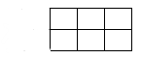  الجملة العددية التي تمثل هذه الشبكة
أ | 3×2=6 | ب | 6×2=12 | ج | 6×5=30
10 | ناتج ضرب 3×2×5 =
أ | 25 | ب | 30 | ج | 35
السؤال الثاني: اختار الإجابة الصحيحة لكل جملة قسمة مما يأتي:

1 | 40 ÷ 10=
أ | 3 | ب | 4 | ج | 5
2 | 10 ÷ 5 =
أ | 2 | ب | 4 | ج | 4
3 | 9 ÷ 3 =
أ | 3 | ب | 4 | ج | 5
4 | 20 ÷ 4 =
أ | 6 | ب | 5 | ج | 2
5 | 14 ÷ 7 =
أ | 1 | ب | 2 | ج | 3
6 | 18 ÷ 6 =
أ | 3 | ب | 4 | ج | 8
7 | 0 ÷ 3 =
أ | 1 | ب | 0 | ج | 6
8 | إذا تم تقسيم 12 صديقا في مجموعتين متساوية فإن عدد الأصدقاء في كل مجموعة يصبح ؟
أ | 3 | ب | 4 | ج | 6
9 | وزع محمد 8 أقلام على 4 من أصدقائه بالتساوي ,فأخذ كل واحد منهم :
أ | 2 | ب | 5 | ج | 6
10 | 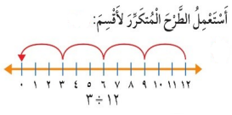  ناتج قسمة 12÷3 =..........
أ | 3 | ب | 4 | ج | 12
السؤال الثالث: اكمل الفراغ بما يناسبه:

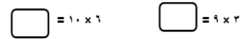
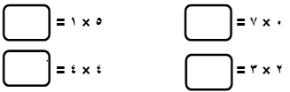

أستعمل خاصية الابدال.  9 × 2 = 18  2 × = 18 | ضع الرمز المناسب + ، × ، ÷ لجعل  الجملة صحيحة  3 10 = 30
مسائل من واقع الحياة  كم عجلة في أربع دراجات ؟  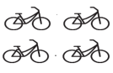  ................... | أشترى خالد 5 أقلام، إذا كان سعر القلم الواحد 4 ريالات، فكم ريالا دفع للبائع؟  ...................
السؤال الرابع:
ضع علامة()أمام العبارة الصحيحة و()أمام العبارة الخاطئة:

- عندما أقسم أي عدد على 1، فإن الناتج يكون العدد نفسه | ( )
- في الجملة 32 ÷ 8= 4 , العدد 4 هو المقسوم | ( )
- عند قسمة صفر على أي عدد (عدا الصفر) يكون الناتج صفرًا | ( )
- ناتج قسمة 9÷9 =1 | ( )
- الضرب هو عملية على عددين ويوصف بأنه جمع متكرر | ( )
- ناتج ضرب العددين 7 × 10= 77 | ( )
- إذا كان ضرب 4×8 = 8×4 فإن الخاصية إبدالية | ( )
- عندما أضرب في 10 فسوف أحصل دائما على صفر في منزلة الاحاد | ( )
- ناتج ضرب 3×3=9 | ( )
- في الجملة العددية16 ÷ 2 = 8 المقسوم علية 2 وناتج القسمة هو 8 | ( )

انتهت الأسئلة،،،
مع تمنياتي لكم بالتوفيق والنجاح

المملكة العربية السعودية  إدارة التعليم بـ  مدرسة |  | المــادة /  الصف /  الزمن /

اختبار مادة الرياضيات الصف الثالث للفصل الدراسي (الثاني) للعام ١٤٤٦هـ
ـــــــــــــــــــــــــــــــــــــــــــــــــــــــــــــــــــــــــــــــــــــــــــــــــــــــــــــــــــــــــــــــــــ

اسم الطالب : .... نموذج 2 اختبار نهائي يمكن الاستفادة منه عند إعداد الأسئلة......

رقم الجلوس : ...............................................................

الصـــــف : ............................................... الفصل ....................
اليوم : .................................................... التاريخ ..................

تقدير درجات الاختبار
السؤال | الدرجة النهائية |  | اسم المصحح | التوقيع | اسم المراجع | التوقيع | اسم المدقق | التوقيع
السؤال | رقماً | كتابة
الأول
الثاني
الثالث
مجموع الدرجات

معلم المادة :

السؤال الأول :

20
اختر الإجابة الصحيحة من بين الخيارات التالية :
1 | 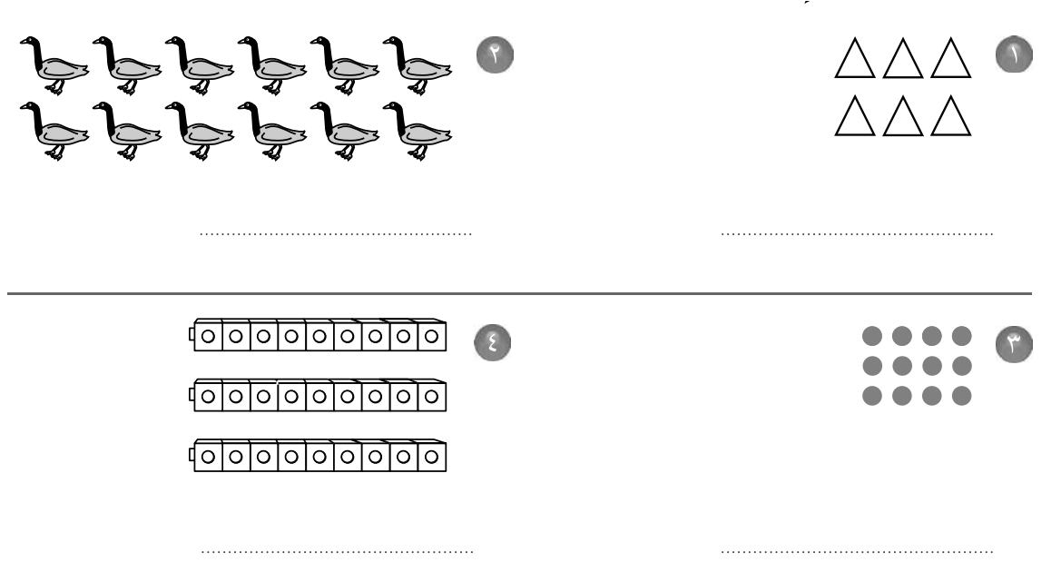  جملة الضرب المناسبة
أ | 2×5= 10 | ب | 3×2= 6 | جـ | 3×3= 9 | د | 2×4= 8
2 | 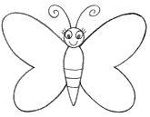  اذا كان للفراشة جناحان . فكم أجنحة لـ 5 فراشات :
أ | 3×5= 15 | ب | 4×5= 20 | جـ | 2×5= 10 | د | 5×5= 25
3 | اكتب جملة الضرب المناسبة
أ | 3×4=12 | ب | 3×5= 15 | جـ | 3+4 =7 | د | 4×4 =16
4 | ناتج ضرب 8× 10 =
أ | 70 | ب | 80 | جـ | 90 | د | 8
5 | في الجملة 24 ÷ 4 = 6 العدد 6 هو :
أ | المقسوم | ب | المقسوم عليه | جـ | ناتج القسمة | د | الباقي
6 | ناتج قسمة 21÷3 =
أ | 5 | ب | 8 | جـ | 6 | د | 7
7 | أحدد العدد الذي يجعل الجملة العددية التالية صحيحة : 2×6 = ......×2
أ | 2 | ب | 6 | ج | 8 | د | 12
8 | 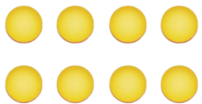  جملة الضرب التي تعبر عن الشكل المجاور :
أ | 2+4=6 | ب | 2+2+2=6 | ج | 4×2 =8 | د | 3×4=12
9 | قسمت فطيرة الى 5 صفوف في كل صف 4 قطع ، ماعدد القطع كلها
أ | 10 | ب | 20 | جـ | 15 | د | 9
10 | في مسرح المدرسة 7 صفوف من المقاعد ، في كل صف 10 مقاعد ، فكم شخص يسع المسرح ؟
أ | 10 | ب | 70 | جـ | 17 | د | 7
11 | كم ذيلًا لأربعة قطط ؟
أ | 1 | ب | 2 | ج | 3 | د | 4
12 | أحدد الطريقة التي لا تساعدني على إيجاد ناتج 5 × 6
أ | العد القفزي | ب | عمل شبكة | د | لتقريب | د | رسم صورة
13 | العدد المناسب في الفراغ : 5 × ..... = 35
أ | 4 | ب | 7 | ج | 6 | د | 5
14 | حلت سعاد مسألة القسمة ١٥÷ ٥ = ٣ فأي المسائل الآتية تحلها لتتحقق من إجابتها:
أ | 3 × ٥ | ب | 5 ÷ ٣ | ج | 5+٣ | د | 5-3
15 | ٢ × ٤ تكتب بطريقة أخرى هي :
أ | ٢+٢+ ٢+٢ | ب | ٢+٢ | ج | ٢+٤ | د | 2-2
16 | ناتج قسمة ١٢ ÷ ٣ =…
أ | 5 | ب | 4 | جـ | 6 | د | 3
17 | لدى هند ٢٠ موزة وزعتها بالتساوي على أربع أطباق فكم موزة وضعت في كل طبق؟
أ | 5 | ب | 7 | جـ | 4 | د | 8
18 | ناتج قسمة 70 ÷ 10 =
أ | 0 | ب | 1 | ج | 7 | د | 10
19 | اذا ضربنا أي عدد في صفر فان الناتج يكون :
أ | 0 | ب | 1 | ج | 2 | د | العدد نفسه
20 | ناتج قسمة 36 ÷ 6 =
أ | 3 | ب | 6 | ج | 12 | د | 9
السؤال الثاني : اكمل الفراغ بما يناسبه:

أستعمل خاصية الابدال.  1  أ  × 2 = 18  2 × = 18 | أكتب العدد المناسب في الفراغ :  1  ب  7 × = 35  35 ÷ 7 =
أوجد ناتج الضرب :  4  ج  ١ × ٤ = ……….  ٥ × ٥ = ……….  7 × 0 = ………..  6 × ١٠ = ……… | اكتب العدد المناسب في الفراغ  د  4  14 ÷ = 7  25÷ =5  24 ÷ 6 =  20 ÷ 2 =

السؤال الثالث

ضع علامة (√) أمام العبارة الصحيحة وعلامة (×) أمام العبارة الخاطئة فيما يلي:
10

6

1 | إذا كان 8 × 4 = 4 ×8 فإن الخاصية إبداليه ( )
2 | 4×6 تسمى الأرقام 4 و 6 عوامل ( )
3 | الضرب في ٥ هوعد قفزي بمقدار 7. ( )
4 | العدد 9 هو العدد المفقود في 7 × (4×6) = (7×4)×....... ( )
5 | عندما أقسم ٩٠ على ١٠فإن الناتج يكون 7 . ( )
6 | ناتج ضرب العددين 2 × 9= 18 ( )

ب ) اجب عن الأسئلة التالية :
4
أكتب الحقائق المترابطة للأعداد التالية :

6 ، 4 ، 24 8، 5 ، 40
................× ............... =............ ................× ............... =............

................×................ =............. ................×................ =.............
أو

..................÷................=............ .................÷................=............

...................÷................=........... ...................÷................=...........
ــــــــــــــــــــــــــــــــــــــــــــــــــــــــــــــــــــــــــــــــــــــــــــــــــــــــــــــــــــــــــــــــــــــــــــــــــــــــــــــــــ
انتهت الأسئلة معلم /ة المادة :

